Gruppe 4 Zustandsautomat
Gruppenmitglieder:
- Julius Korbjuhn
- Jannes Borgmann
- David Xu
- Marcel Heilig
- Timon Strauß

Zustandsautomat
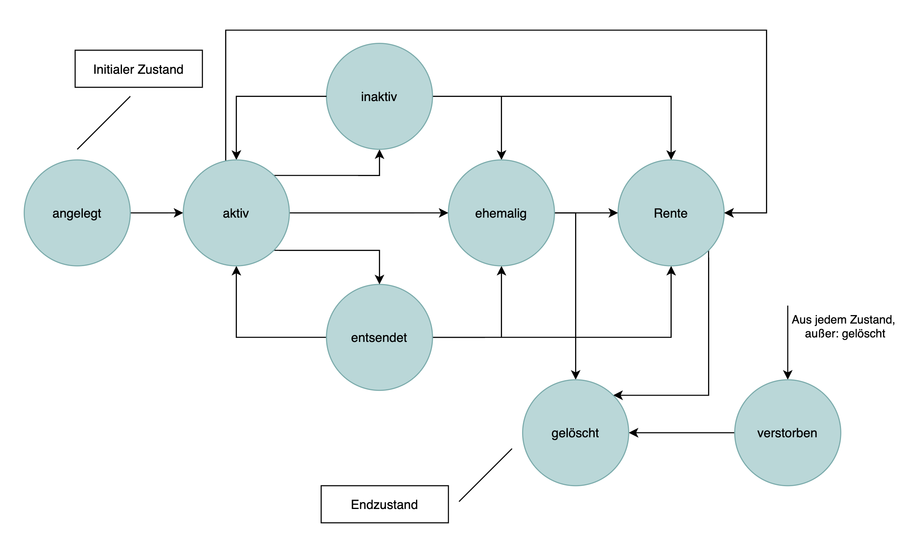

Ereignisse
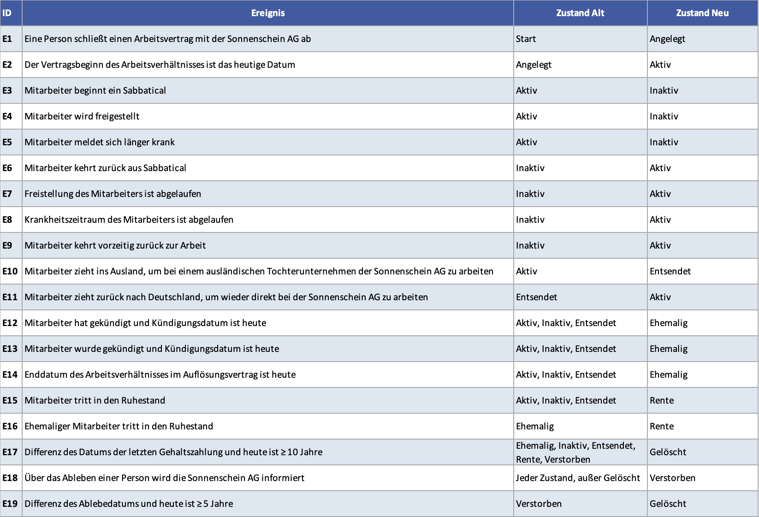

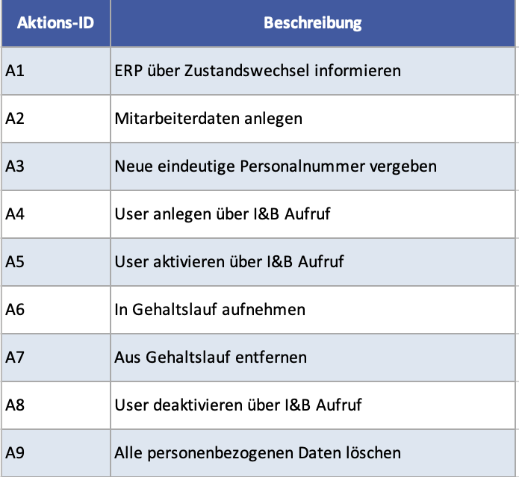
Aktionen

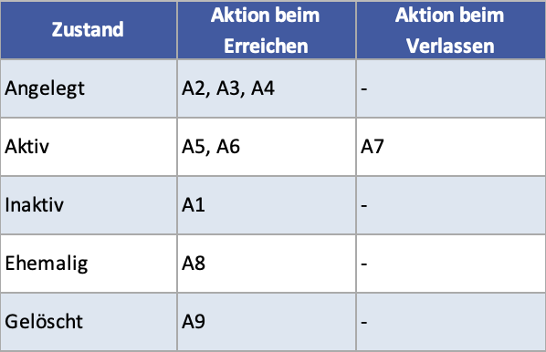

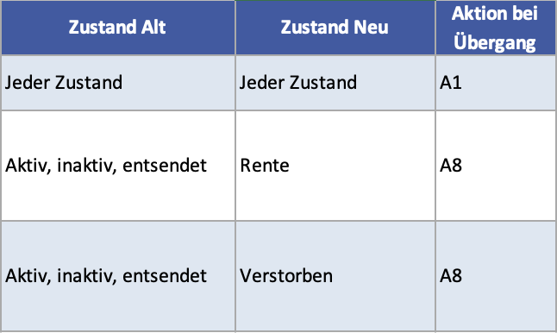

Begriffe
